Сканер штрих-кода MERTECH 1300
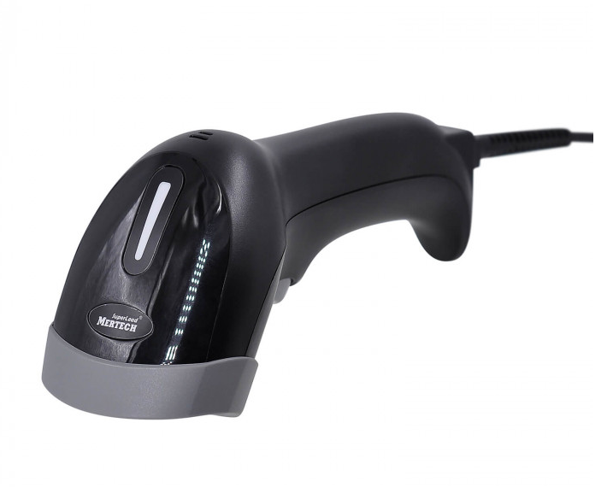
Проводной сканер MERTECH 1300 P2D предназначен для сканирования штрих-кодов. Эта модель подходит для работы с любой продукцией. Прибор подходит для розничных и оптовых магазинов, а также для заведений HoReCa. Фотосканер MERTECH 1300 P2D распознает все популярные штрих-коды. Встроенная программа быстро расшифровывает 1D и 2D кодировки, в том числе PDF417, Data Matrix и QR.
Быстрое и точное сканирование возможно благодаря LED подсветке на 3500К. Подавление бликов по технологии Antireflected ® обеспечивает быстрое считывание кодов со сложных поверхностей. Фотосканер легко распознает этикетки через бликующую пленку. Можно использовать устройство для считывания этикеток со стекла, пластика, экранов смартфонов. Внутри установлен надежный триггер, рассчитанный на 5 млн. срабатываний.
Проводной сканер обладает современным дизайном. Благодаря продуманной форме рукоятки его удобно держать. Устройство весом 120 гр. не создает нагрузку на запястье и не замедляет работу оператора. Корпус отличается надежной сборкой. Гарантия на фотосканер действует 3 года.
Характеристики проводного сканера MERTECH 1300 P2D:
- Скорость: 100 скан/сек.
- Дальность срабатывания: 350 мм.
- Минимальный контраст этикетки: 20%.
- Угол охвата 45º(h) x 35º(v).
- Разрешение фотосканера: 640(h) х 480(v)Px.
- Минимальное разрешение: 3,9 MIL.
Внешние панели сделаны из пластика и поликарбоната. Надежные материалы корпуса защищают электронику при ударах о поверхность стола или твердый пол. Механизм выдерживает 50 падений на бетон с высоты 150 см. Класс защиты корпуса: IP54. Промышленный сканер можно применять в неотапливаемых и влажных помещениях.

ТЕХНИЧЕСКИЕ ПАРАМЕТРЫ

Тип сканера | Ручной
Сканирующий модуль | 2D image
Скорость сканирования | 100 скан/сек
Разрешение сканера | 640(h)х480(v)Px
Тип подключения | Проводное
Угол охвата при сканировании | 45º(h)x35º(v)
Чувствительность к штрих-коду | Наклон ± 65 ° / Поворот на 360 ° / Отклонение ± 60 °
Минимальная контрастность штрих-кода | 20%
Чтение штрих-кодов | 1D, 2D
Дальность сканирования | До 350 мм
Кол-во срабатываний триггера без поломок | 5 млн

ДАЛЬНОСТЬ СКАНИРОВАНИЯ
5 MIL | 30-100 мм
13 MIL | 40-200 мм
Минимальное разрешение сканирования | 3,9 MIL

ФУНКЦИОНАЛЬНЫЕ ВОЗМОЖНОСТИ
Звуковая и визуальная индикация | Да
Поддерживаемые 1D штрихкоды | UPC, EAN, Code128, Code 39, Code 93, Code11, Matrix 2 of 5, Interleaved 2 of 5, Codabar,MSI Plessey, GS1 DataBar, China Postal, Korean Postal
Поддерживаемые 2D штрихкоды | PDF417, MicroPDF417, Data Matrix, Maxicode, QR Code, MicroQR, Aztec, Hanxin
Поддержка ЕГАИС | Да
Звуковая и визуальная индикация при сканировании | Да
Распознавание штрихкодов со сложных поверхностей | Да

ХАРАКТЕРИСТИКИ СКАНЕРА
Подсветка | Antireflected, 3500К LED

ПАРАМЕТРЫ ФУНКЦИОНИРОВАНИЯ
Гарантия | 3 года
Устойчивость к внешним воздействиям | IP54
Температура хранения | -40°С ~ +70°С
Питание | 5В/300мА
Допустимая влажность | 0% ~ 95%
Температура эксплуатации | -20°C ~ +50°C
Drop test | Выдерживает 50 падений на бетонную поверхность с высоты 1,5 м.

ИНТЕРФЕЙСЫ
Интерфейс | USB-HID; USB-COM - эмуляция; RS232 - опционально

КОРПУС
Цвет | Черный
Габаритные размеры (ШхДхВ), мм | 170мм*83мм*70мм
Материал корпуса | ABC + PC (пластик + поликарбонат)
Вес | 120 г.

КОМПЛЕКТАЦИЯ
Комплектация | Сканер, Кабель USB type A (205 см), Инструкция, Гарантийный талон, Упаковка

